THỰC ĐƠN NGÀY 5 THÁNG 10 NĂM 2022

ĂN SÁNG | ĂN TRƯA | TRÁNG  MIỆNG | ĂN XẾ
-Sữa Netsure  -Hoành thánh nấu hải sản (Nt-3T)  -Nui sò xào thịt cua biển (4T-5T)  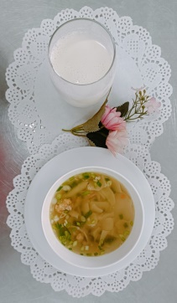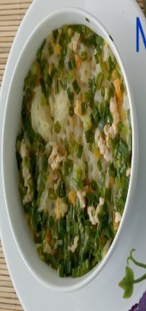 | -Cơm  -Gà nấu quả lê  -Trứng vịt cuộn thịt gà chiên giòn sốt chanh dây  -Giá xào (SDD)  -Cải thìa luộc (DC-BP)  Canh ngót cá diêu hồng  Nước cam  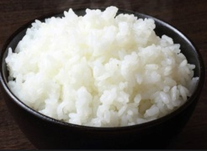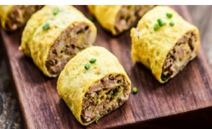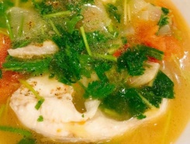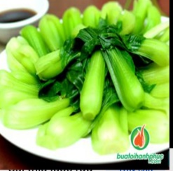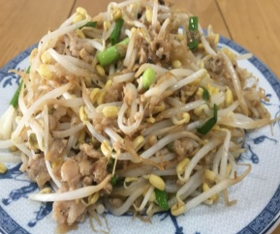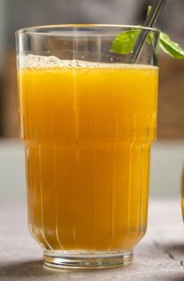 |  | - Yến mạch nấu thịt bò rau củ  -Rau cau  